# Pre calculo ejercicios sección 1.3 y 1.4

## Sección 1.3:

17) (x3 + 6x2 - 4x + 7) – (3x2 + 2x – 4)

= x3 + 6x2 - 4x + 7 – 3x2 - 2x + 4

= x3 + 3x2 – 6x + 11

21) 2(2 - 5t) + t2 (t – 1) – (t4 – 1)

= 4 – 10t + t3 – t2 – t4 + 1

= -t4 + t3 – t2 – 10t + 5

55) (√a – b) (√a + b)

= a1/2*a1/2+ab

= a ¼ + ab

58) (x + (2 + x2)) (x - (2 + x2)) *(A + B) (A – B) = A2 – B2*

= (x)2 – (2 + x2)2

=x2 - (2 + x2) (2 + x2)

= x2  - (4 + 2x2 + 2x2 + x4)

= x2 - 4 - 2x2 - 2x2 - x4

= x2  – x4 - 2x2 - 2x2 – 4

= -x4 – 5x2 – 4

69) 8x2 – 14x – 15

= 8x2 + 6x – 20x – 15

= 4x (2x – 5) + 3(2x – 5)

= (2x – 5)(4x +3)

81) x2 + 12x + 36

= (x + 6)2

86) −9x3 −3x2 + 3x+1

= (−9x3 −3x2) + (3x+1)

= -3x2(3x + 1) + 1 (3x + 1)

= (3x + 1) (-3x2 + 1)

91) x-3/2 + 2x(-1/2) + x1/2

= x-3/2[1 + 2x(-1/2)-(-3/2) + x(1/2)-(-3/2)]

= 1/x3/2 (x2 + 2x + 1)

= 1/√x3 (x+1)2

101) 9x2 - 36x – 45

=

=

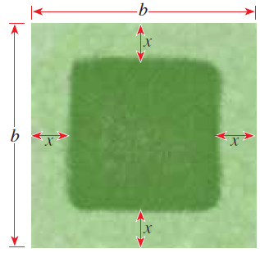132) Podar un campo Cada semana, un campo cuadrado de cierto parque estatal es podado alrededor de los bordes. El resto del campo se mantiene sin podar para que sirva como hábitat para aves y animales pequeños (vea la fi gura). El campo mide b pies por b pies, y la franja podada es de x pies de ancho.

(a) Explique por qué el área de la parte podada es b2-(b-2x)2.

R/= Porque b2 representa el area de la figura, es decir, b x b, que es lo mismo a mencionar lado por lado de un cuadrado. El area al ser la pieza de mayor medida en la figura es sobre la que se resta el marco del cesped, esto se logra restando el area del campo menos 2x2, que es lo mismo a decir, 4x, en representacion de las x que se muestran en la figura y como las constants b2 y 2x2 tienen como factor comun el exponente se coloca entre parentecir

(b) Factorice la expresión de la parte (a) para demostrar que

el área de la parte podada también es 4x(b - x).

$$b^{2}-(b-2x)^{2}$$

$$=b^{2}-(b+2x)(b-2x)$$

$$=b^{2}-\left(b^{2}-(2bx+ 2bx)-4x^{2}\right)$$

$$=b^{2}-b^{2}+4bx-x^{2}$$

$$=4bx-2x^{2}=4x(b-x)$$

Sección 1.4

29)

=

33) =

45)

56)

57.



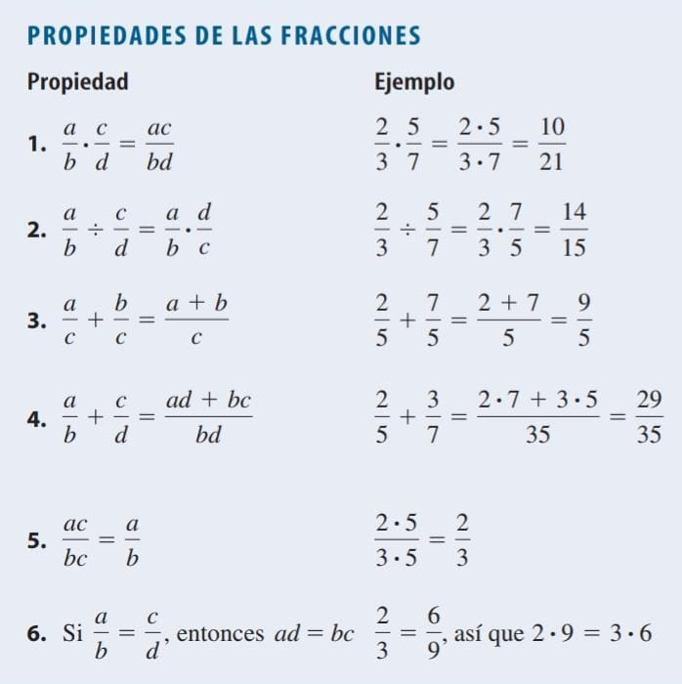61.